**О ПОЖАРНОЙ БЕЗОПАСНОСТИ В НОВОГОДНИЕ ПРАЗДНИКИ**

**НЕМНОГО О ЕЛКЕ**:

**Новогодняя елка устанавливается на устойчивом основании и не должна загромождать эвакуационные пути и выходы из помещения. Ветки елки должны находиться на расстоянии не менее 1 метра от стен и потолков, а также электроприборов, систем отопления и кондиционирования.**

**Чтобы чудесный праздник не омрачился «огненными» происшествиями, соблюдайте меры пожарной безопасности, в случае возникновения пожара.**

**звоните**

**«101» или «112»**

* *искусственная елка должна быть изготовлена из огнеупорного полиэтилена или пластика;*
* *при покупке гирлянд требуйте сертификат на русском языке (обратите внимание, чтобы фирма на упаковке совпадала с фирмой на сертификате);*
* *не устанавливайте елку у выхода из комнаты — огонь отрежет дорогу к спасению;*
* *не устанавливайте елку рядом с отопительными и электроприборами.*
* *Надеемся, что соблюдение этих несложных правил позволит Вам избежать «огненных» происшествий в новогодние праздники и сделает их счастливыми и радостными.*

**ПИРОТЕХНИЧЕСКИЕ ИЗДЕЛИЯ**

* **Одно из важных правил – покупать пиротехническую продукцию только в специализированных магазинах и отделах, где все изделия имеют сертификат соответствия и инструкцию на русском языке.**
* При использовании пиротехнических изделий внимательно изучите инструкцию и неукоснительно выполняйте ее требования.
* Приобретая пиротехнические изделия, помните, что входящие в них горючие вещества и порох огнеопасны. При неосторожном обращении или неправильном хранении они легко воспламеняются.
* Пиротехнические изделия бытового назначения не могут иметь класс опасности выше III класса. В зависимости от типа пиротехнического изделия радиус опасной зоны составляет от 5 до 30 метров.

**ПРИ ОБРАЩЕНИИ С ПИРОТЕХНИЧЕСКИМИ ИЗДЕЛИЯМИ НЕ ДОПУСКАЕТСЯ:**

* *использовать пиротехнические изделия лицам моложе 18 лет без присутствия взрослых;*
* *применять пиротехнические изделия при сильном либо порывистом ветре и при грозе;*
* *подходить к пиротехническому изделию близко, пока оно не прогорит полностью;*
* *использовать пиротехнику с истекшим сроком годности или видимыми повреждениями;*
* *приобретать пиротехнические изделия вне специализированных магазинов, если отсутствуют сертификат соответствия, инструкция на русском языке, срок годности;*
* *применять пиротехнические изделия в помещении, на крышах, балконах (исключение: бенгальские огни, тортовые свечи, хлопушки);*
* *держать в руках работающие пиротехнические изделия (кроме бенгальских огней, тортовых свечей, хлопушек);*
* *наклоняться над пиротехническими изделиями во время поджога фитиля, а также во время работы пиротехнических изделий;*
* *в случае угасания фитиля поджигать его еще раз;*
* *применение пиротехнических изделий развлекательного характера в ночное время (с 23.00 до 07.00), за исключением разрешенных законом дат;*
* *в зависимости от типа пиротехнических изделий подходить и наклоняться над ними в течение от 2 до 15 минут после окончания их работы;*
* *применение пиротехнических изделий ближе 50 метров от зданий, сооружений, высоких деревьев, мачт, линий электрических передач и т.п.*

[**Инструкция по безопасному использованию пиротехники. Памятка по безопасному применению фейерверков, салютов и других пиротехнических изделий (СКАЧАТЬ)**](http://xn--10-9kcm2bo9a.xn--p1ai/wp-content/uploads/2021/12/%D0%98%D0%BD%D1%81%D1%82%D1%80%D1%83%D0%BA%D1%86%D0%B8%D1%8F-%D0%BF%D0%BE-%D0%B1%D0%B5%D0%B7%D0%BE%D0%BF%D0%B0%D1%81%D0%BD%D0%BE%D0%BC%D1%83-%D0%B8%D1%81%D0%BF%D0%BE%D0%BB%D1%8C%D0%B7%D0%BE%D0%B2%D0%B0%D0%BD%D0%B8%D1%8E-%D0%BF%D0%B8%D1%80%D0%BE%D1%82%D0%B5%D1%85%D0%BD%D0%B8%D0%BA%D0%B8.docx)

[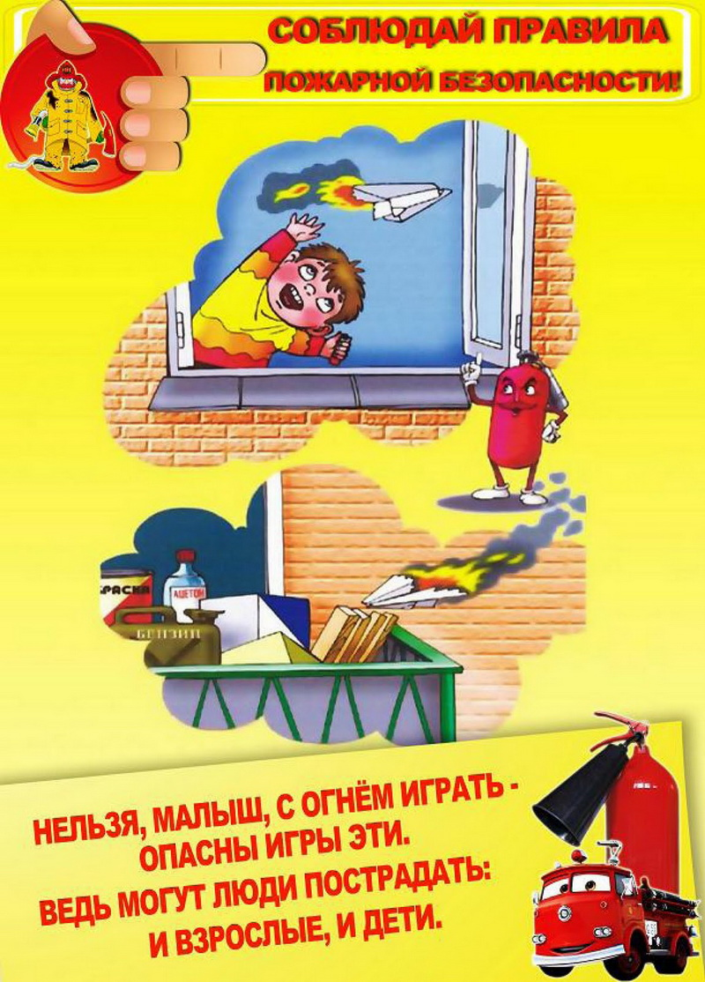](http://мбдоу10.рф/wp-content/uploads/2021/04/pr_poj_bez-006.jpg)

[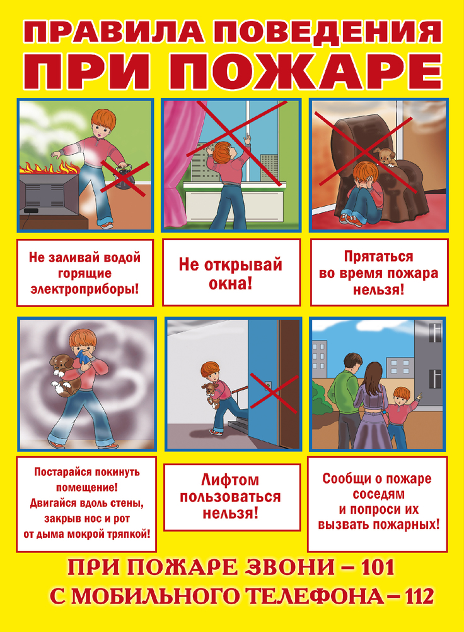](http://мбдоу10.рф/wp-content/uploads/2020/06/1-_1_.jpg)

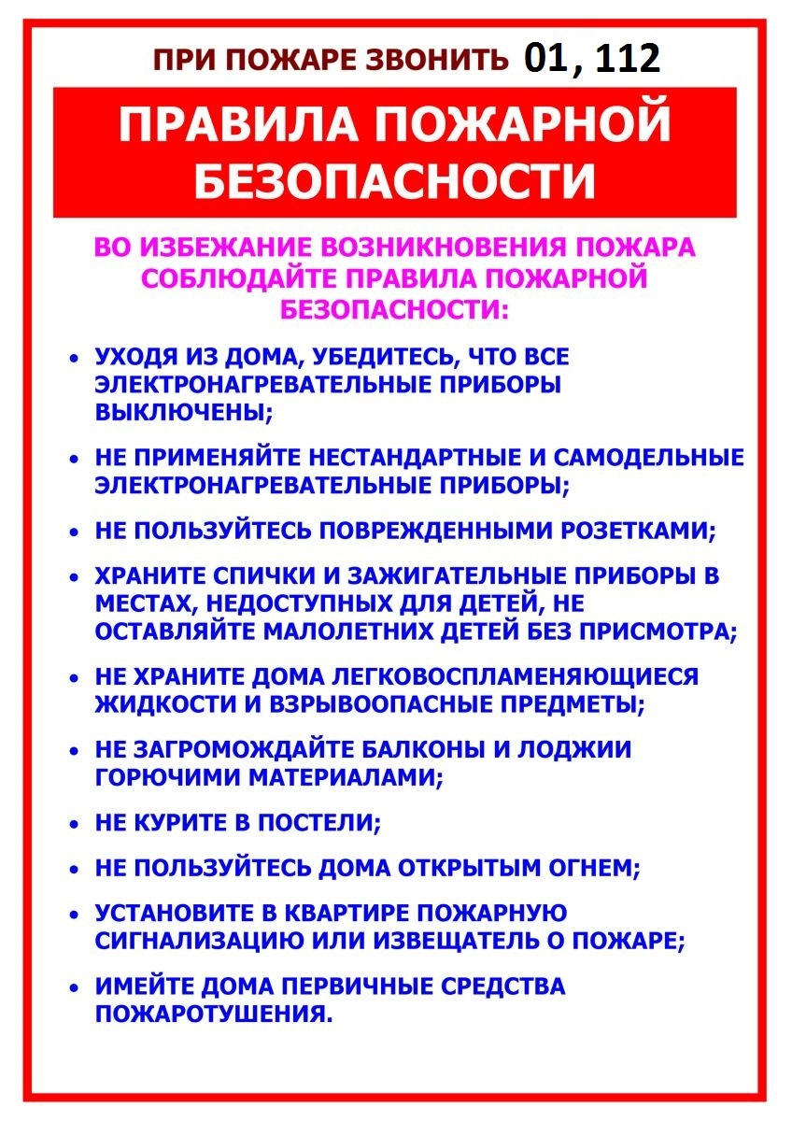

[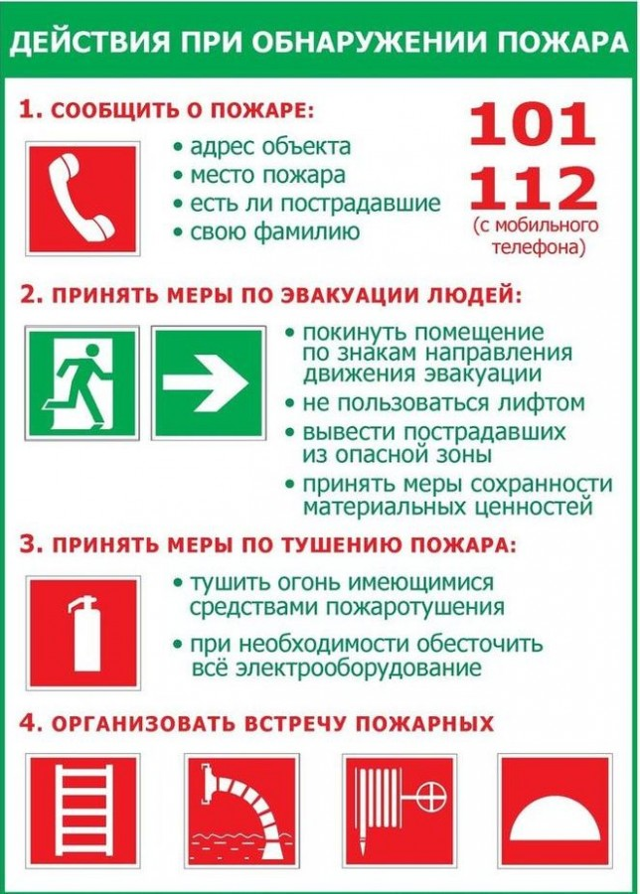](http://мбдоу10.рф/wp-content/uploads/2020/06/deystviya-pri-pozhare.jpg)